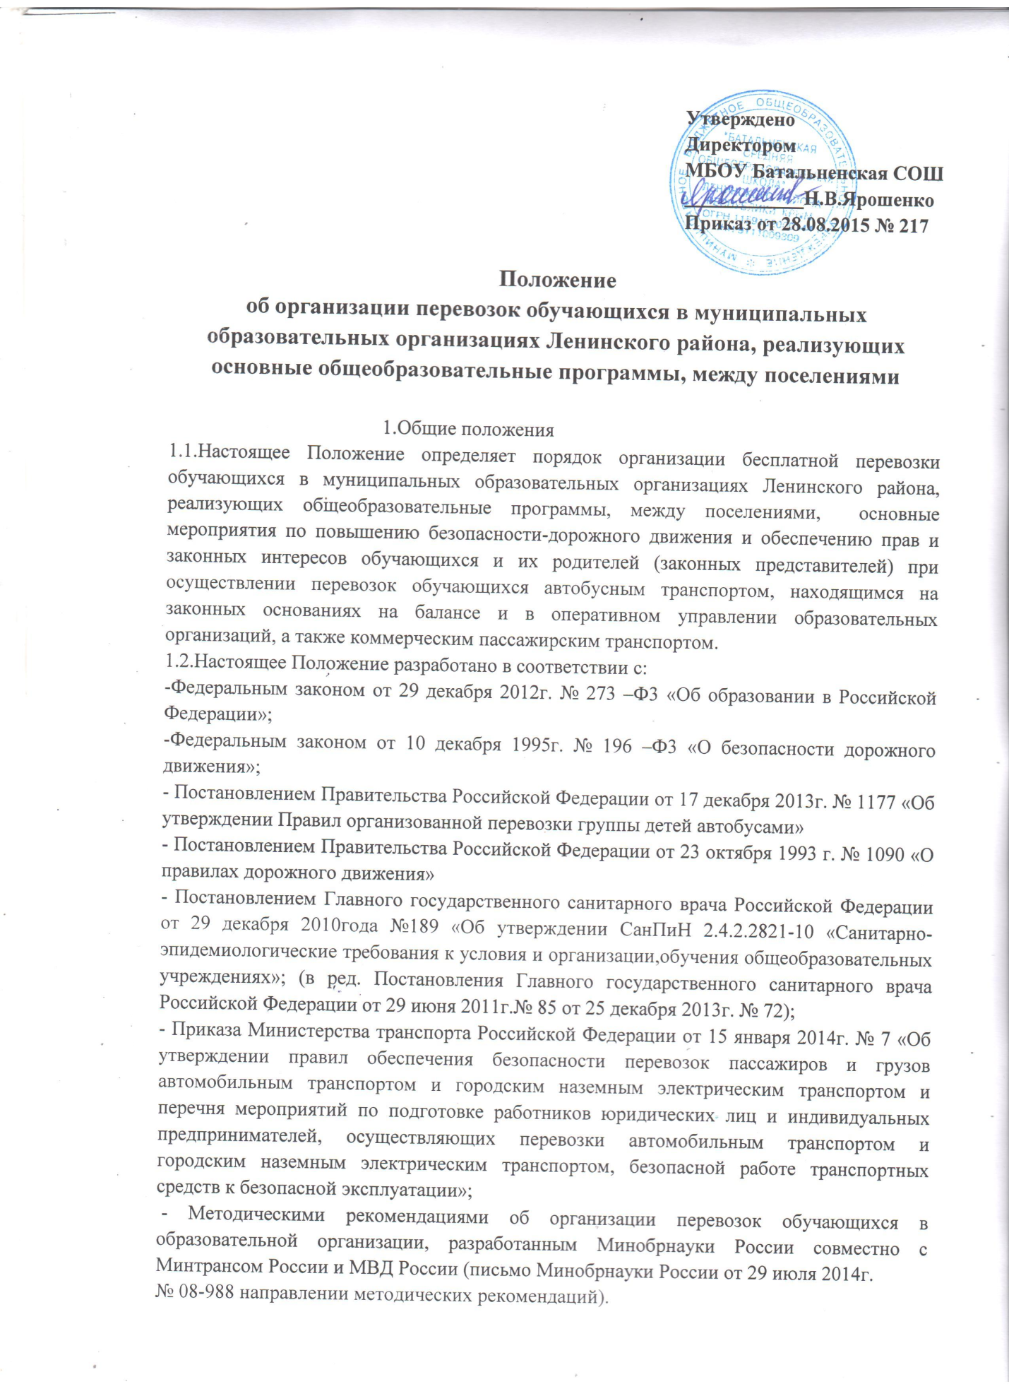№ 08-988 направлении методических рекомендаций).
1.3. К перевозкам обучающихся относятся регулярные осуществляемые в течение учебного года перевозки обучающихся проживающих в сельской местности к образовательным организациям развоз обучающихся по окончании занятий, организованных мероприятий, а так же организованные перевозки групп детей при организации туристских, экскурсионных, развлекательных, спортивных и иных культурно-массовых мероприятий.
1.4.Организация бесплатной перевозки обучающихся муниципальных образовательных организациях, реализующих основные общеобразовательные программы, между поселениями осуществляется Управлением образования Администрации Ленинского района. Управление образования Администрации Ленинского района в праве наделять подведомственные общеобразовательные учреждения, дошкольные общеобразовательные учреждения отдельными правами и обязанностями, связанными с организацией перевозок обучающихся.
1.5.Перевозки учащихся общеобразовательных учреждений могут осуществляться:
Автобусным транспортом, предназначенном для перевозки детей, находящимся на законных основаниях на балансе и в оперативном управлении общеобразовательных учреждений; коммерческим пассажирским транспортом на основании заключенных между общеобразовательными учреждениями и пассажирскими автотранспортными организациями муниципальных контрактов (договоров) на организацию перевозок обучающихся.
Перевозки воспитанников дошкольных образовательных учреждений могут осуществляться автобусным транспортом, находящимся на законных основаниях на балансе и в оперативном управлении общеобразовательных учреждений при соблюдении норм вместимости автобуса а так же по средствам организации дополнительных рейсов по установленному маршруту движения автобусов с учетом компенсации расходов, связанных с приобретением горюче-смазочных материалов на основании заключенных соответствующих договоров между руководителями образовательных организаций.
2.Основные мероприятия по определению маршрутов для перевозки обучающихся
2.1.Маршруты для перевозки обучающихся определяются постановлением Администрации Ленинского района при соблюдении условий, обеспечивающих их безопасность.
2.2.Проведение оценки текущего состояния улично-дорожной сети вокруг образовательных организаций (в том числе внутри дворовых дорог, площадок) в муниципальных образованиях и по маршрутам следования автобусов для перевозки обучающихся по автомобильным дорогам, осуществляется на основе обследования, проводимого комиссией, создаваемой постановлением Администрацией Ленинского района.
В состав комиссии включаются работники образовательных организаций, осуществляющих перевозки обучающихся, работники Государственного предприятия «Крымавтодор» филиал Ленинское дорожное ремонтное строительное управление, коммунальных и других организаций, в ведении которых находятся автомобильные дороги, улицы, а также сотрудники отделения Государственной инспекции безопасности дорожного движения ОМВД России по Ленинскому району. Комиссионное обследование дорожных условий на маршруте проводится не реже двух раз в год (весенне-летнее и осенне-зимнее обследования).
2.3.По результатам обследования дорожных условий составляется акт (прилагается), в котором перечисляются выявленные недостатки, угрожающие безопасности движения.
Акты подлежат передачи в органы уполномоченные исправлять выявленные недостатки и контролировать результаты этой работы.
2.4.При подготовке к осуществлению регулярных перевозок обучающихся, определяются рациональные места сбора, посадки и высадки обучающихся.
Оптимальный пешеходный подход обучающихся к месту сбора на остановке должен быть не более 500 метров (в исключительных случаях допускается увеличение радиуса пешеходной доступности до остановки до 1,0 км). Остановочные пункты маршрутов автобусных перевозок оборудуются указателями, определяющими место остановки транспортного средства для посадки (высадки) детей. На указателях размещается условное обозначение автобуса и опознавательного знака «Перевозка детей», надпись «школьный маршрут» с указанием времени прохождения автобусов, осуществляющих перевозку детей.
2.5.Решение об открытии регулярного маршрута для перевозки обучающихся принимается после устранения нарушений.
3.Основные мероприятия по организации перевозок обучающихся
3.1.Общеобразовательное учреждение, на балансе и в оперативном управлении в котором находятся автобусы, предназначенные для перевозок детей, организуют транспортное обеспечение обучающихся самостоятельно при выполнении следующих условий:
3.1.1.Наличие необходимой производственно-технической, кадровой, нормативно-методической базой, позволяющее обеспечить безопасность дорожного движения при осуществлении перевозок обучающихся.
3.1.2. Автобус, используемые для осуществления перевозок и обучающихся должны соответствовать:
- ГОСТ Р51160-98 «Автобусы для перевозки детей»;
-требованием пункта3 Правил организованной перевозки групп детей утвержденных постановлением правительства Российской Федерацией с декабря 2013г. № 1177 « Об утверждении правил организованной перевозкой группой детей автобусами», в соответствии с которыми осуществления организованной перевозки группы детей используется автобус с года выпуска которого прошло не более 10 лет, который соответствует по назначению и конструкции техническим требованиям перевозкам пассажиров, допущен в установленном порядке к участию в дорожном движении и оснащен в установленном порядке тахографом, а так же аппаратурой спутниковой навигацией ГЛОНАСС или ГЛОНАССG.
3.1.3. Техническое состояние автобуса должно отвечать требованиям основных положений по допуску транспортных средств к эксплуатации (Постановления Российской Федерации от 23 октября 2013 № 1090 «О правилах дорожного движения»)
3.1.4.Своевременное проведение технического осмотра, обслуживание и ремонт автобусов для перевозки обучающихся в порядке определяемые действующими нормативными документами, на основании заключенных муниципальных контрактов (договоров) с юридическими лицами и индивидуальными предпринимателями, выполняющими работы предоставляющие услуги по техническому обслуживанию и ремонту транспортных средств, имеющими сертификат соответствия на выполнения данных работ и услуг.
3.1.5.Проведение ежедневного предрейсового контроля, технического состояния автобусов, соответствующими отметками в путевом листе.
3.1.6.Организация стажировок для водителей.
3.1.7.Проведение в установленные сроки медицинского освидетельствования водителей (Федеральный закон от 10 декабря 1995г. № 196-Ф3 «О безопасности дорожного движения»).
3.1.8.Регулярное проведение предрейсовых и послерейсовых медицинских осмотров водителей.
3.1.9.Регулярное обеспечение водителей необходимой оперативной информацией об условиях движения и работой на маршруте.
3.1.10.Обеспечение стоянки и охраны автобусов для перевозки обучающихся, для исключения возможности самовольного их использования водителями организации, а также посторонними лицами или причинение автобусом каких-либо повреждений. Общеобразовательные учреждения, не обладающими необходимыми условиями, для обеспечения стоянки и охраны автобусов, для перевозки обучающихся, заключают муниципальные контракты(договора) на хранение школьных автобусов с автотранспортными организациями, иными юридическими лицами, имеющие соответствующие условия.
3.2.Общеобразовательные учреждения,не обладающими необходимыми условиями, позволяющими обеспечить безопасность перевозок обучающихся, заключает муниципальные контракты (договора) на организацию перевозок обучающихся с пассажирскими автотранспортными организациями.
4.Должностные обязанности директора образовательной организации по обеспечению безопасности перевозок обучающихся
4.1. Директор образовательной организации является лицом обеспечения безопасности автобусных перевозок обучающихся и состояния работы в организации по предупреждению дорожно-транспортному происшествий.
4.2. На директора образовательной организации возлагается выполнение следующих функций по обеспечению безопасности автобусных перевозок обучающихся:
4.2.1. Обеспечение профессиональной надежности водителей автобуса
4.2.2.Обеспечение содержания автобусов в технически исправном состоянии, предупреждение отказов и неисправностей при их эксплуатации.
4.2.3. Организация обеспечения безопасных дорожных условий на маршрутах автобусных перевозок.
4.2.4. Организация перевозочного процесса по технологии обеспечивающей безопасные условия перевозок обучающихся.
4.3. Для обеспечения профессиональной надежности водителей в процессе их профессиональной деятельности директор обязан:
4.3.1.Осуществлять прием на работу, организовывать стажировки и допуск к осуществлению перевозок обучающихся водителей, имеющих непрерывный стаж работы в качестве водителя автобуса не менее 3 –х последних лет.
4.3.2.Обеспечивать повышение профессионального мастерства водителей путем организации занятий необходимой для обеспечения безопасности дорожного движения периодичности, но не реже одного раза в год, по соответствующим учебным планам и программам ежегодных занятий с водителями.
4.3.3.Обеспечивать проведение в установленные сроки медицинского освидетельствования водителей.
4.3.4.Организовывать регулярные проведения пред рейсовых медицинских осмотров водителей.
4.3.5.Обеспечивать соблюдение установленных законодательством Российской Федерации режимов труда и отдыхов водителей.
4.3.6.Осуществлять регулярное обеспечение водителей необходимой оперативной информацией об условиях движения и работы на маршруте путем проведения регистрируемых инструктажей, включающих сведения о:
-условиях движения и наличии опасных участков мест концентрации
дорожно-транспортных происшествий на маршруте;
-состояние погодных условий;
-режимах движения, организаций труда, отдыха и приема пищи;
-порядки стоянки и охраны транспортных средств;
-расположении пунктов медицинской и технической помощи;
-изменение в организации перевозок;
- особенностях обеспечения безопасности движения и эксплуатации автобусов при сезонных изменениях погодных и дорожных условиях;
-изменение нормативно-правовых документах, регулирующих права, обязанности, ответственность водителей по обеспечению безопасности дорожного движения.
4.3.7. Организовывать контроль за соблюдением водителями требований по обеспечению безопасности автобусных перевозок.
4.4. Для содержания автобусов в технически исправном состоянии предупреждения отказов и неисправностей при их эксплуатации директор обязан:
4.4.1. Обеспечивать проведение технического осмотра, обслуживания ремонта автобусов в порядке и сроки, определяемые действующими нормативными документами.
4.4.2.Обеспечивать проведение ежегодного предрейсового контроля технического состояния автобусов перед выездом с соответствующими отметками в путевом листе.
4.4.3. Обеспечивать охрану автобусов для исключения возможности самовольного их использования водителями организации, а также посторонними лицами или причинения автобусам каких-либо повреждений.
4.5. Для организации обеспечения безопасных дорожных условий на маршрутах автобусных перевозок директор обязан:
4.5.1. Незамедлительно сообщать в Управление образования Администрации Ленинского района, Государственное предприятие «Крымавтодор» филиала Ленинское дорожное ремонтное строительное управление, коммунальных и других организаций, в ведении которых находятся автомобильные дороги, улицы а так же сотрудники отделения Государственной инспекции безопасности дорожного движения ОМВД России по Ленинскому району о выявленных в процессе эксплуатации маршрутов недостатках в состоянии автомобильных дорог, улиц,и обустройства , угрожающих безопасности движения, а также о внезапных неблагоприятных изменениях дорожно-климатических условий, стихийных явлениях; принимать необходимые предупредительные меры ( организация движения с пониженными скоростями, изменение маршрута движения информирование водителей, временное прекращение движения автобусов)соответствии с действующими нормативными документами.
4.5.2.Участвовать в комиссионном обследовании автобусных маршрутов перед их открытием в процессе эксплуатации-не реже двух раз в год (к осенне-зимнему и весенне- летнему периоду) в порядке, определяемом действующими законодательными и иными нормативными правовыми документами, с оформлением результатов обследования актом, в котором дается заключение комиссии о возможности эксплуатации автобусных маршрутов.
4.5.3. Незамедлительно информировать Управление образования Администрации Ленинского района о несоответствии действующих автобусных маршрутов требованиям безопасности дорожного движения на этих маршрутах или их закрытии.
4.5.4. Осуществлять постоянное взаимодействие с отделением Государственной инспекцией дорожного движения ОМВД России по Ленинскому району для оперативного получения информации о неблагоприятных изменениях дорожно-климатических условий, параметров дорожных и метеорологических и иных условий при которых временно прекращается или ограничивается движение на маршруте перевозок обучающихся образовательных организаций автобусами
4.5.5.Прекратить автобусное движение в случаях не терпящих отлагательства, когда дорожные или метеорологические условия представляют угрозу безопасности перевозок детей (разрушение дорого и дорожных сооружений, вызванные стихийными явлениями, аварии на тепловых, газовых, электрических и других коммуникациях).
4.6. Для организации перевозочного процесса по технологии обеспечивающее безопасное условие перевозок обучающихся, директор обязан:
4.6.1. Согласовать с родителями (законными представителями) обучающихся условия организации перевозок и сопровождения детей от места их проживания до конечной остановки автобуса и обратно.
4.6.2. Обеспечивать сопровождение перевозок групп детей ответственными лицами из числа педагогических работников или других специально назначенных сотрудников образовательной организации.
4.6.3.Обеспечивать проведение пред рейсовых инструктажей водителей, сопровождающих лиц и детей о мерах безопасности во время поездки на автобусе для перевозки обучающихся.
4.6.4. Обеспечить водителя автобуса для перевозки обучающихся графиком движения на маршруте с указанием времени и мест остановок, схемой маршрута с указанием опасных участков, информацией об условиях движения и другими необходимыми путевыми документами.
4.6.5. Осуществлять контроль за соблюдением графиков и маршрутов (расписаний) движения, количеством перевозимых обучающихся, не превышающим число мест для сидения.
4.6.6. Уведомлять отделения Государственной инспекцией безопасности дорожного движения ОМВД России по Ленинскому району об организации перевозок обучающихся, массовых перевозок детей для принятия мер по усилению надзора за движением на маршруте и решение вопроса сопровождении колонн автобусов специальными транспортными средствами
4.6.7.Обеспечивать сопровождение детей перевозимых колонной автобусов медицинскими работниками.
4.6.8.Регулярно информировать Управление образования Администрации Ленинского района о причинах и обстоятельствах возникновения дорожно-транспортных происшествий нарушениях правил дорожного движения и других норм безопасности движения.
4.6.9. Вести учет и анализировать причины дорожно-транспортных происшествий с автобусами и нарушений водителями образовательной организацией правил дорожного движения.
4.6.10.Выезжать на место ДТП для проведения служебного расследования, составлять необходимые документы в соответствии с Инструкцией по предупреждению и учету дорожно-транспортному происшествию и в установленные сроки направлять их выше стоящие организации.
4.7. Директор образовательной организации имеет право:
4.7.1. Запрещать выпуск автобусов в рейс или возвращать в гараж место стоянки автобуса на территории автотранспортного предприятия юридического лица, определенным муниципальным контрактом (договором) при обнаружении в них технических неисправностей, угрожающих безопасности движения.
4.7.2.Отстранять водителей от работы при их появлении на работе в состоянии опьянения (алкогольном, наркотическом), а также если состояние или действие угрожает безопасности перевозок.
4.7.3.Обеспечивать проведение после рейсовых медицинских осмотров для водителей, состояние здоровья которых требует особого контроля.
5. Функциональные обязанности Управление образования Администрации Ленинского района в части организации транспорта обеспечения обучающихся образовательных организаций
5.1. На Управление образования Администрации Ленинского района возлагается выполнение следующих функций по транспортному обеспечению обучающихся образовательных организаций:
5.1.1.Закрепление транспортных средств по маршрутам движения, утверждаемых постановлением Администрации Ленинского района, осуществление оперативного перераспределения муниципального автобусного транспорта, предназначенного для перевозки детей.
5.1.2.Согласование схем движения маршрутов для перевозки обучающихся
5.1.3.Предоставление в Министерства образования науки и молодежи Республики Крым, заявок на приобретение в рамках реализации соответствующих республиканских и федеральных целевых программ автобусов для замены имеющихся транспортных средств соответствующих по назначению и конструкции техническим требованиям перевозки детей с года выпуска, которых прошло более 10 лет.
5.1.4.Осуществление необходимых мероприятий по выводу эксплуатации и списанию муниципального автобусного транспорта, предназначенного для перевозки организованных групп детей с года выпуска, которого прошло более 10 лет.
5.1.5.Координирование проведения комиссионного обследования автобусных маршрутов перед их открытием и в процессе эксплуатации не реже 2 раз в год (к осенне-зимнему и весенне-летнему периоду с последующим составлением акта обследования и замера протяженности школьных маршрутов.
5.1.6.Принятие решений по вопросу временного прекращения автобусного движения на соответствующих маршрутах или их закрытия в случае установления несоответствия действующих автобусных маршрутов, требованиям безопасности дорожного движения.
5.1.7. Осуществления контроля обеспечения надлежащих условий эксплуатации и целевого использования автобусов для перевозки обучающихся находящихся на балансе и в оперативном управлении общеобразовательных учреждений.
5.1.8.Осуществление контроля исполнения законодательства Российской Федерации настоящего Положения и муниципальных контрактов (договоров) в сфере осуществления перевозок обучающихся, принятия мер к их исполнению.
5.1.9. Согласование маршрутов и выездов детей во внеурочное время при организации туристско-экскурсионных, развлекательных,спортивных и иных культурно-массовых мероприятий.
5.1.10.Принятие решений об осуществлении перевозки воспитанников дошкольных образовательных учреждений между поселениями автобусным транспортом, находящимся на законных основаниях на балансе и в оперативном управлении общеобразовательных учреждений при соблюдении норм вместимости автобусов, а также по средствам организации дополнительных рейсов по установленному маршруту движения автобусов.
5.1.11.Рассмотрение жалоб и обращение граждан по вопросам организации перевозок обучающихся.
5.1.12.Представление информации общественности Ленинского района о работе автобусного транспорта осуществляющего перевозки обучающихся образовательных организаций.
5.1.13.Разработка и обеспечение выполнения порядка предоставление субсидий из бюджета Ленинского района муниципальным образовательным организациям на осуществление транспортного обеспечения обучающихся.

6.Финансовое обеспечение перевозок обучающихся муниципальных образовательных организаций между поселениями:
6.1.Учащиеся общеобразовательных учреждений проживающие в сельской местности вне зоны пешеходной доступности и сопровождающие их лица пользуются правом бесплатного проезда в автобусном транспорте, находящимся на балансе и в оперативном управлении общеобразовательных учреждениях, в случаях, предусмотренных п.1.3 настоящего Положения.
6.2.Учащиеся общеобразовательных учреждений, проживающие в сельских местностях, заключенных между общеобразовательными учреждениями, пассажирскими автобусами.
6.3. Воспитанники дошкольных образовательных учреждений, проживающие в сельских местностях, пользуются правом бесплатного проезда в автобусном транспорте, находящимся на балансе и в оперативном управлении общеобразовательных учреждениях на основании локального акта Управления образования Администрации Ленинского района.
6.4. Финансирование транспортного обеспечения обучающихся муниципальных образовательных организаций, осуществляется за счет средств бюджета Ленинского района, в целях реализации конституционных гарантий доступности.
.

